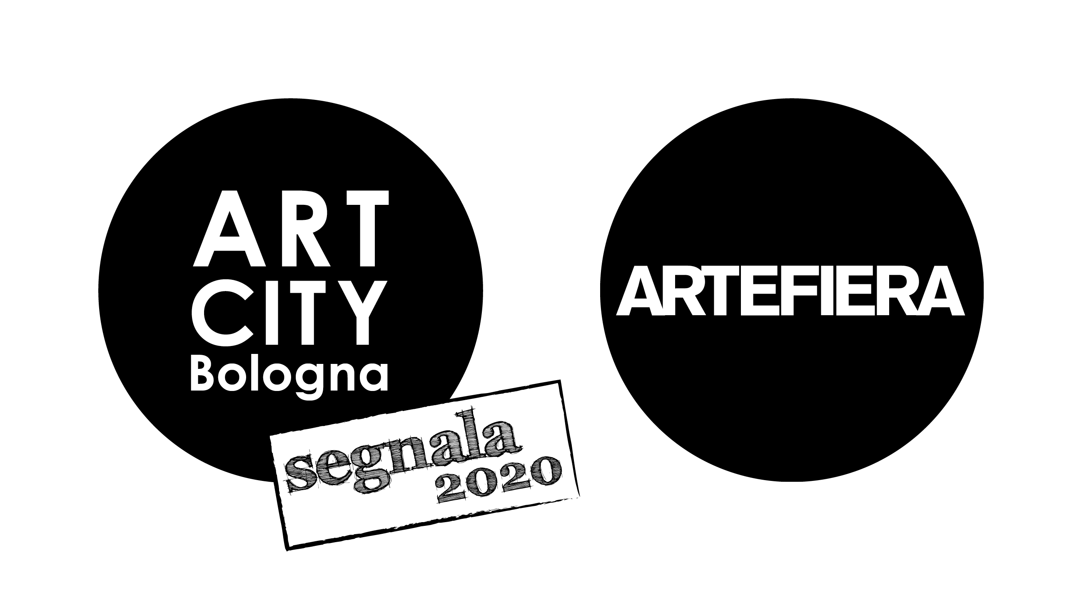

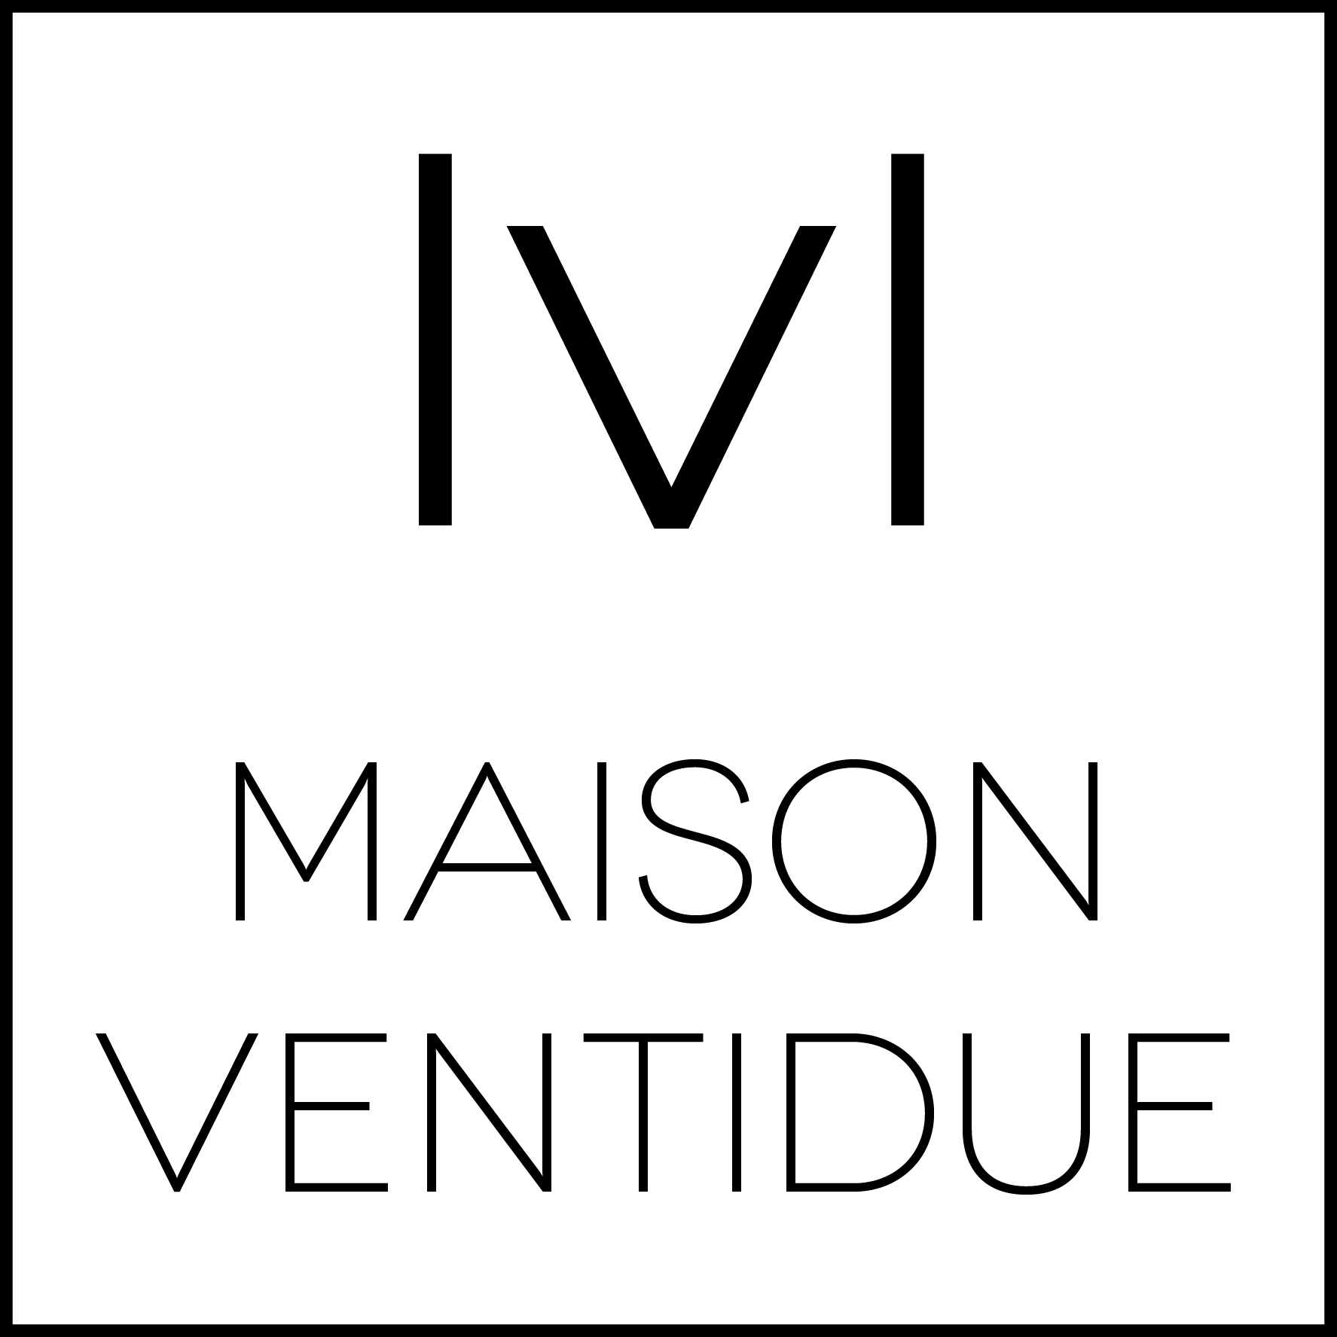

LocoEmotion
di Houtan Nourian

23-26 gennaio 2020
L’Appartamento, Bologna

Nell'ambito di ART CITY Segnala 2020 in occasione di Arte Fiera, TAZ Temporary Art Zone in collaborazione con Maison Ventidue presenta LocoEmotion, progetto inedito dell’artista Houtan Nourian, dal 23 al 26 gennaio 2020 presso lo spazio espositivo L’Appartamento, via Miramonte 4-6.
LocoEmotion è una video installazione ispirata alla cronofotografia di Eadweard Muybridge e agli esperimenti fotografici dei fratelli Bragaglia. Le tecniche dei pioneri esaminano in maniera approfondita la registrazione degli elementi che compongono il movimento focalizzandosi sul processo e i suoi particolari effetti visivi. Nella serie di scene rappresentate nel video LocoEmotion, l’artista sperimenta le capacità percettive del movimento su vari soggetti dal reale all’immaginario e rilevando la traiettoria del gesto, esalta un corpo che si sposta nello spazio. La tecnica è perfezionata fino al punto in cui è possibile registrare il movimento oltre al limite fisico dell’occhio umano, ovvero ciò che lo spettatore non può vedere.

L'istantanea fotografica o pittorica ridicolmente uccide i gesti vivi
contraendoli e immobilizzando uno dei cento mila loro fuggevoli stati.
(Anton Giulio Bragaglia)

L’artista inoltre ci invita, attraverso l’installazione fotografica Apparatus, a conoscere la sua personale idea di fotodinamismo di Bragaglia, osservando da un nuovo punto di vista quei momenti “fuggevoli”. Houtan Nourian sperimenta il movimento, ogni singolo frammento, basandosi sui tre elementi cardine della fotografia: la camera oscura, la luce e la pellicola.
Per la realizzazione del progetto, l’artista ha collaborato con le danzatrici Anna Scalone, Natalia Bonanese e Bianca Montanari; i performers Noemi Pellicciari, Valentina Battistoni, Sara Coelho, Maria Susca, Ekaterina Thor, Sara Brusco, Emmy Deforche, Greta Roncarelli, Gaia Roncarelli, Laura Rinke, Jakob Lohmann; gli artisti circensi Alessandra Ricci, Marcello Chiodi e Andrea Montevecchi; e l’Acrobata di Parkour Calogero “Lillo” Passarello.
I luoghi principali delle riprese sono stati il Centro Studi Danza Duende, il Circolo Culturale Binario69, l’Eden Park Zone e L’ Ippodromo di Bologna.

Houtan Nourian (1982, Babol – Iran) si è formato presso l’Università d’Arte di Teheran. Dopo un Master in Fine Arts, nel 2012 si trasferisce a Bologna e frequenta il Master in Fotografia all’Accademia di Belle Arti. Nel 2013 esordisce con la sua prima personale al Festival Indipendente di Fotografia OcchiRossi, a Roma. Nel 2019 ha presentato per la prima volta la serie fotografica Plastic Portrait e il video Persōna, in occasione dell’evento Arte a Domicilio organizzato da TAZ Temporary Art Zone, Bologna. Negli ultimi anni ha viaggiato tra Iran, Italia, Svizzera e Germania collaborando con diverse realtà artistiche, come l’Atelier Espace 222 a Losanna e lo studio fotografico di Alessandro De Matteis a Colonia. Attualmente vive e lavora a Bologna.

TAZ Temporary Art Zone è un’associazione culturale nata a Bologna da un gruppo di artisti e art lover, uniti dal desiderio di riscoprire l’autenticità della fruizione dell’esperienza artistica, attraverso la promozione, la produzione e la ricerca negli ambiti dell’arte e della cultura, individuando nuove modalità di approccio e diffusione di queste. TAZ ricerca diverse modalità di interazione che coinvolgono il pubblico e gli artisti con l’intento di instaurare un contatto diretto che trasforma il pubblico stesso in protagonista e performante, e che permette la creazione di una relazione costruttiva e una conoscenza più profonda delle opere e degli spettacoli.

Maison Ventidue è un’associazione culturale di promozione sociale nata a Bologna nel 2014 dalla volontà e l’impegno di più persone di dare luogo a speculazioni intellettuali e studi site-specific attraverso i linguaggi delle arti performative e installative.
Situato nel centro storico di Bologna, L’Appartamento è un luogo mutevole e aperto, un perimetro entro cui esplorare e indagare. Crede nella condivisione degli spazi e delle esperienze in modo da attivare una ricerca creativa e divenire propulsore di crescita personale e collettiva. L’Appartamento è uno spazio in cui percorrere parole e tematiche quali: limite, prossemica, spazio urbano, persona (fisica/digitale), resistenza, attraversamento, archetipo, anatomia, architettura, relazione, mito, contemporaneo, scienza, design.

LocoEmotion
di Houtan Nourian
A cura di Alessandra Tescione, Giancarlo T. Marangoni e Valentina Cordella
Promosso da TAZ Temporary Art Zone
In collaborazione con Maison Ventidue

23-26 gennaio 2020
L’Appartamento | Via Miramonte 4-6, Bologna
Inaugurazione giovedì 23 gennaio, ore 19
Orari mostra: venerdì 24 gennaio ore 17-20 / sabato 25 gennaio ore 10-12 e 17-24 / domenica 26 gennaio ore 10-12 e 17-20
Ingresso gratuito
Info: info@casataz.it

